Проект по дисциплине «Компьютерный сети»

Разработка ЛВС для «что-то»

Группа и кто выполнил

Описывать кол-во этажей

Построить схему помещения

Описание компании:

Задачи:

* Разработка профессиональных сайтов
* Сайты на тильде для новичков
* Создание бизнес-презентаций
* Внедрение AmoCRM
* Разработка программ для бизнеса
* Whatsapp, VK, Telegram боты
* Оптимизация SEO сайтов, внедрение рекламы

Недостатки компании:

* Невозможность прямой передачи рабочих файлов и приложений между компьютерами для совместной разработки
* Отсутствие доступа к офисному оборудованию всем сотрудникам офиса, доступ имеет только секретарь, поскольку всё подключено к его компьютеру

Достоинства компании:

* Использование системы контроля версий для разработки, возможность откатываться к любой версии приложений и сайтов, благодаря системе контроля версий, которая фиксирует все сохранения, выполненные разработчиками
* Использование удаленных репозиториев системы контроля версий для хранения всех проектов и совместной разработки, развертывания, тестирования сайтов и приложений

2. провести сравнительный анализ топологий сети

В виде таблицы

Хар-ки Звезда Шина Кольцо

|  |  |  |  |
| --- | --- | --- | --- |
| Хар-ки | Звезда | Шина | Кольцо |
| Простота | Средняя простота, большой расход кабеля | Проще всего, экономный расход кабеля | Сложно |
| Стоимость | Средняя | Дешево, недорогая и несложная в использовании среда передачи | Средняя |
| Надежность | Выход из строя ПК не влияет на сеть, только выход из строя концентратора выводит из строя сеть | Выход из строя кабеля выводит сеть | Выход из строя одного компьютера выводит и сеть |
| Производительность | Зависит от центрального узла | При значительных объемах трафика уменьшается пропускная способность | Высокая.  Количество пользователей не сказывается на производительности. |
| Доставка данных(время) | Тоже зависит от центрального узла | Долго | Долго, чем больше сеть, тем дольше доставка |
| Расширяемость | Очень просто | Просто | Сложно расширять, нужно отключать всю сеть |

Выбор топологии звезда является лучшим, поскольку обрыв отдельных компьютеров не сказывается на всей ЛВС, а также учитывая схему помещения, было бы логично объединить все компьютеры с центральным компьютером секретаря для доступа к офисному оборудованию. За счет данной топологии пакеты проходят исключительно один узел и имеют меньше шанс потери и это гарантирует надежную доставку данных.

Минимум 6 характеристик

«выбор топологии «такой то» является лучшим потому что…»

3. расписать все уровни модели OSI и описать каждый уровень от лица своего предприятия

Описать протоколы каждого уровня, и обозначить для чего они нужны в нашем проекте

|  |  |  |
| --- | --- | --- |
| Прикладной | С помощью своих протоколов отображает данные в понятном для человека виде, а так же предоставляет условный восьмой уровень – интерфейс пользователя, для взаимодействия с человеком. | На этом будут работать программа для запуска печати и настройки |
| Представления | Занимается преобразованием информации(шифрование, кодирование) | На этом уровне данные для печати будут шифроваться для защищенной передачи по сети |
| Сеансовый | Поддерживает сеанс (сессию), отвечает за установление, поддержание и завершение связи, синхронизацию задач. | Здесь будет поддерживаться связь во время печати для отображения статуса печати |
| Транспортный | Отвечает за доставку данных. Доставка может быть надежной или быстрой и тд, в зависимости от используемого протокола | Передача данных для печати с максимальной надежностью, определение порта |
| Сетевой | Здесь проходит маршрутизация трафика. Информация в виде пакетов. | Маршрутизация данных для печати по сети, определение IP адреса |
| Канальный | Принимает биты и трансформирует их в кадры, проверяет ошибки и исправляет информацию, управляет передачей информации | Проверка ошибок данных, определение MAC адреса |
| Физический | Происходит обмен битами (электрическими и радиосигналами) | Пересылка данных в виде единий и нулей к компьютеру с принтером |

1. Физический и канальный уровни

Будут использованы стандарты Ethernet. Стандарты Ethernet определяют проводные соединения и электрические сигналы на физическом уровне, формат кадров и протоколы управления доступом к среде — на канальном уровне модели OSI. Ethernet стал одной из самых распространённых технологий ЛВС в середине 1990-х годов, вытеснив такие устаревшие технологии, как Token Ring, FDDI и ARCNET. причина использования –повсеместность и доверие к данным технологиям, в отличие от устаревших.

Они нужны для реализации уровней: физического и канального; без этой основы никакая сеть не будет работать.

1. Сетевой уровень

Будет использован протокол IP за его поддержку буквально во всех вычислительных машинах. Протокол данного уровня будет отвечать за определение пути передачи данных, которые максимально эффективны, без этого никак

1. Транспортный уровень

Будут использованы два протокола TCP и UDP. Протоколы данного уровня отвечают за доставку данных. В данном случае они отличаются тем, что TCP обеспечивает надежную, но более медленную доставку, а UDP обеспечивает быструю доставку, но без гарантии доставки всех пакетов.

1. Сеансовый уровень
2. Уровень представления

Протокол TLS и его предшественник SSL. Данные криптографические протоколы обеспечивают защищенную передачу данных между узлами.

1. Прикладной уровень

На данном уровне будут протоколы: SMB и RPC – для доступа к офисному оборудованию и печати; FTP – для передачи файлов между по сети.

4. Обосновать выбор передающей среды (кабель)

Существуют основные 3 типа кабелей:

* Коаксиальный кабель
  + Имеет низкую скорость передачи
  + Сложность подключения в отличие от эффективных коннекторов RJ-45 в случае витой пары
* Витая пара
  + Относительно коаксильного кабеля выигрывает в скорости, напротив в отличие от оптоволокна уступает в скорости
  + Имеет унифицированный стандарт коннектора RJ-45, разъемы для которого установлены повсеместно
  + Неприхотливость в эксплуатации, кабель устойчив к изгибам и физическому воздействию в рамках разумного
  + Сбалансированная стоимость
* Оптоволокно
  + Высочайшая скорость передачи
  + Сложность эксплуатации: кабель нельзя сгибать и физически на него воздействовать
  + Дороговизна

В итоге был выбран кабель Витая пара, поскольку данный кабель является золотой серединой и отвечает заданным ему требованиям

5. изобразить свою топологию и любую другую и провести сравнительный анализ

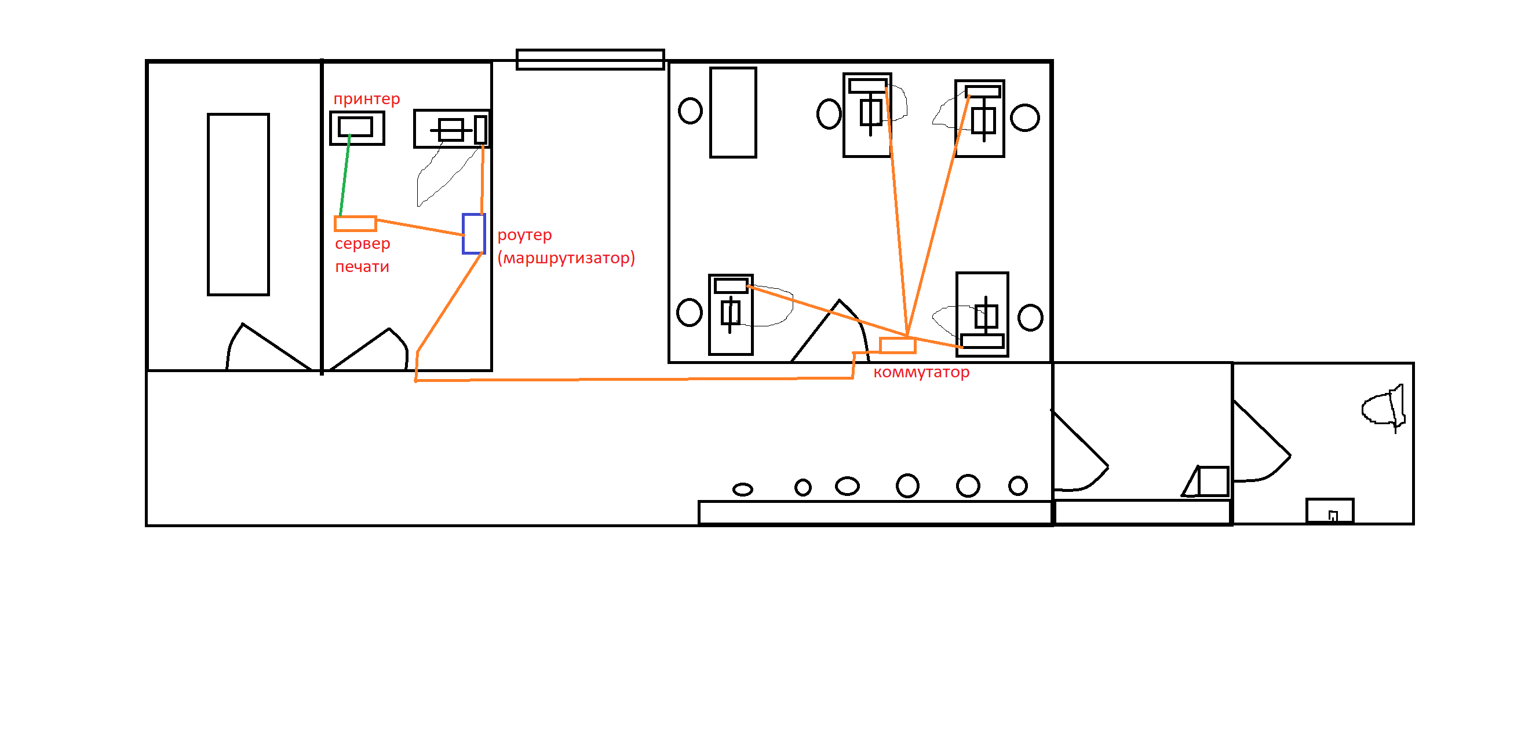

Звезда

Имеет легкую расширяемость, логичное и иерархическое подключение новых узлов, данная топология общепринята, и практически даже в любой квартире по умолчанию за счет Wi-Fi роутеров применяется именно такая топология. Немного увеличенная стоимость и сложность. Но имеет больше плюсов чем минусов. Достаточная надежность и легкость восстановления и диагностики в случае поломки. Сеть выходит из строя только в случае поломки значимых узлов(маршрутизатор, коммутатор), в случае выхода из строя компьютера или сервера на сеть это никак не влияет.

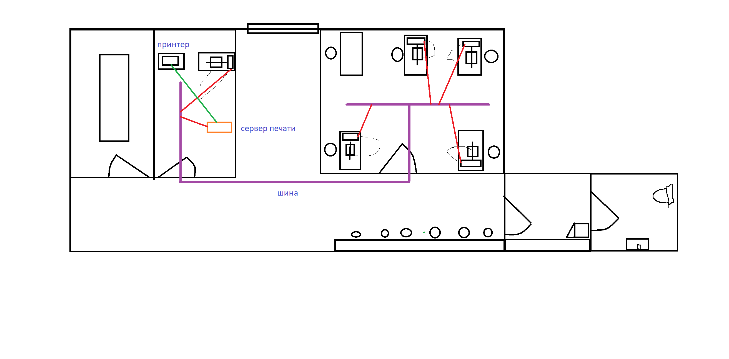

Шина

Относительно легко расширять, и подключать новые узлы. Все ограничено пропускной способностью шины. В случае выхода из строя шины – выходит из строя вся сеть. В отличии от звезды нужно менять шину в случае поломки, в звезде же возможно проверить все отдельные узлы(роутер, концентратор, кабели) и заменить только неисправный.

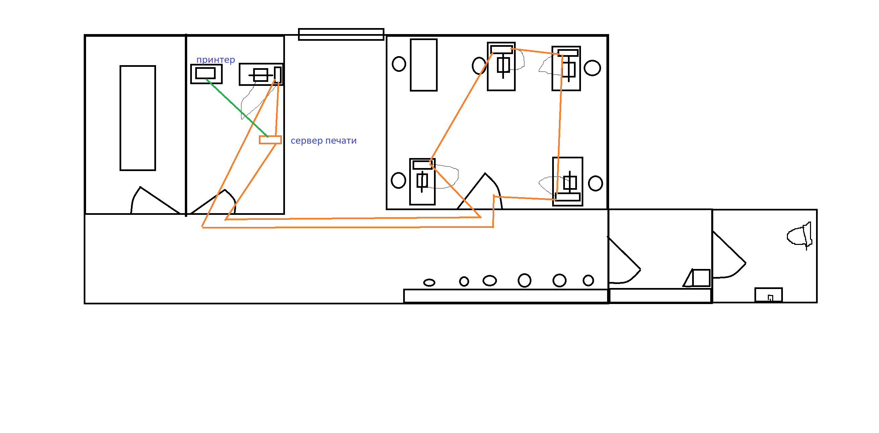

Кольцо

Очень сложная расширяемость. Стоимость низкая, но из-за этого Ненадежность, выход из строя любого узла выводит из строя всю сеть. Больше нечего сказать.

6. разработать структурно функциональную схему ЛВС

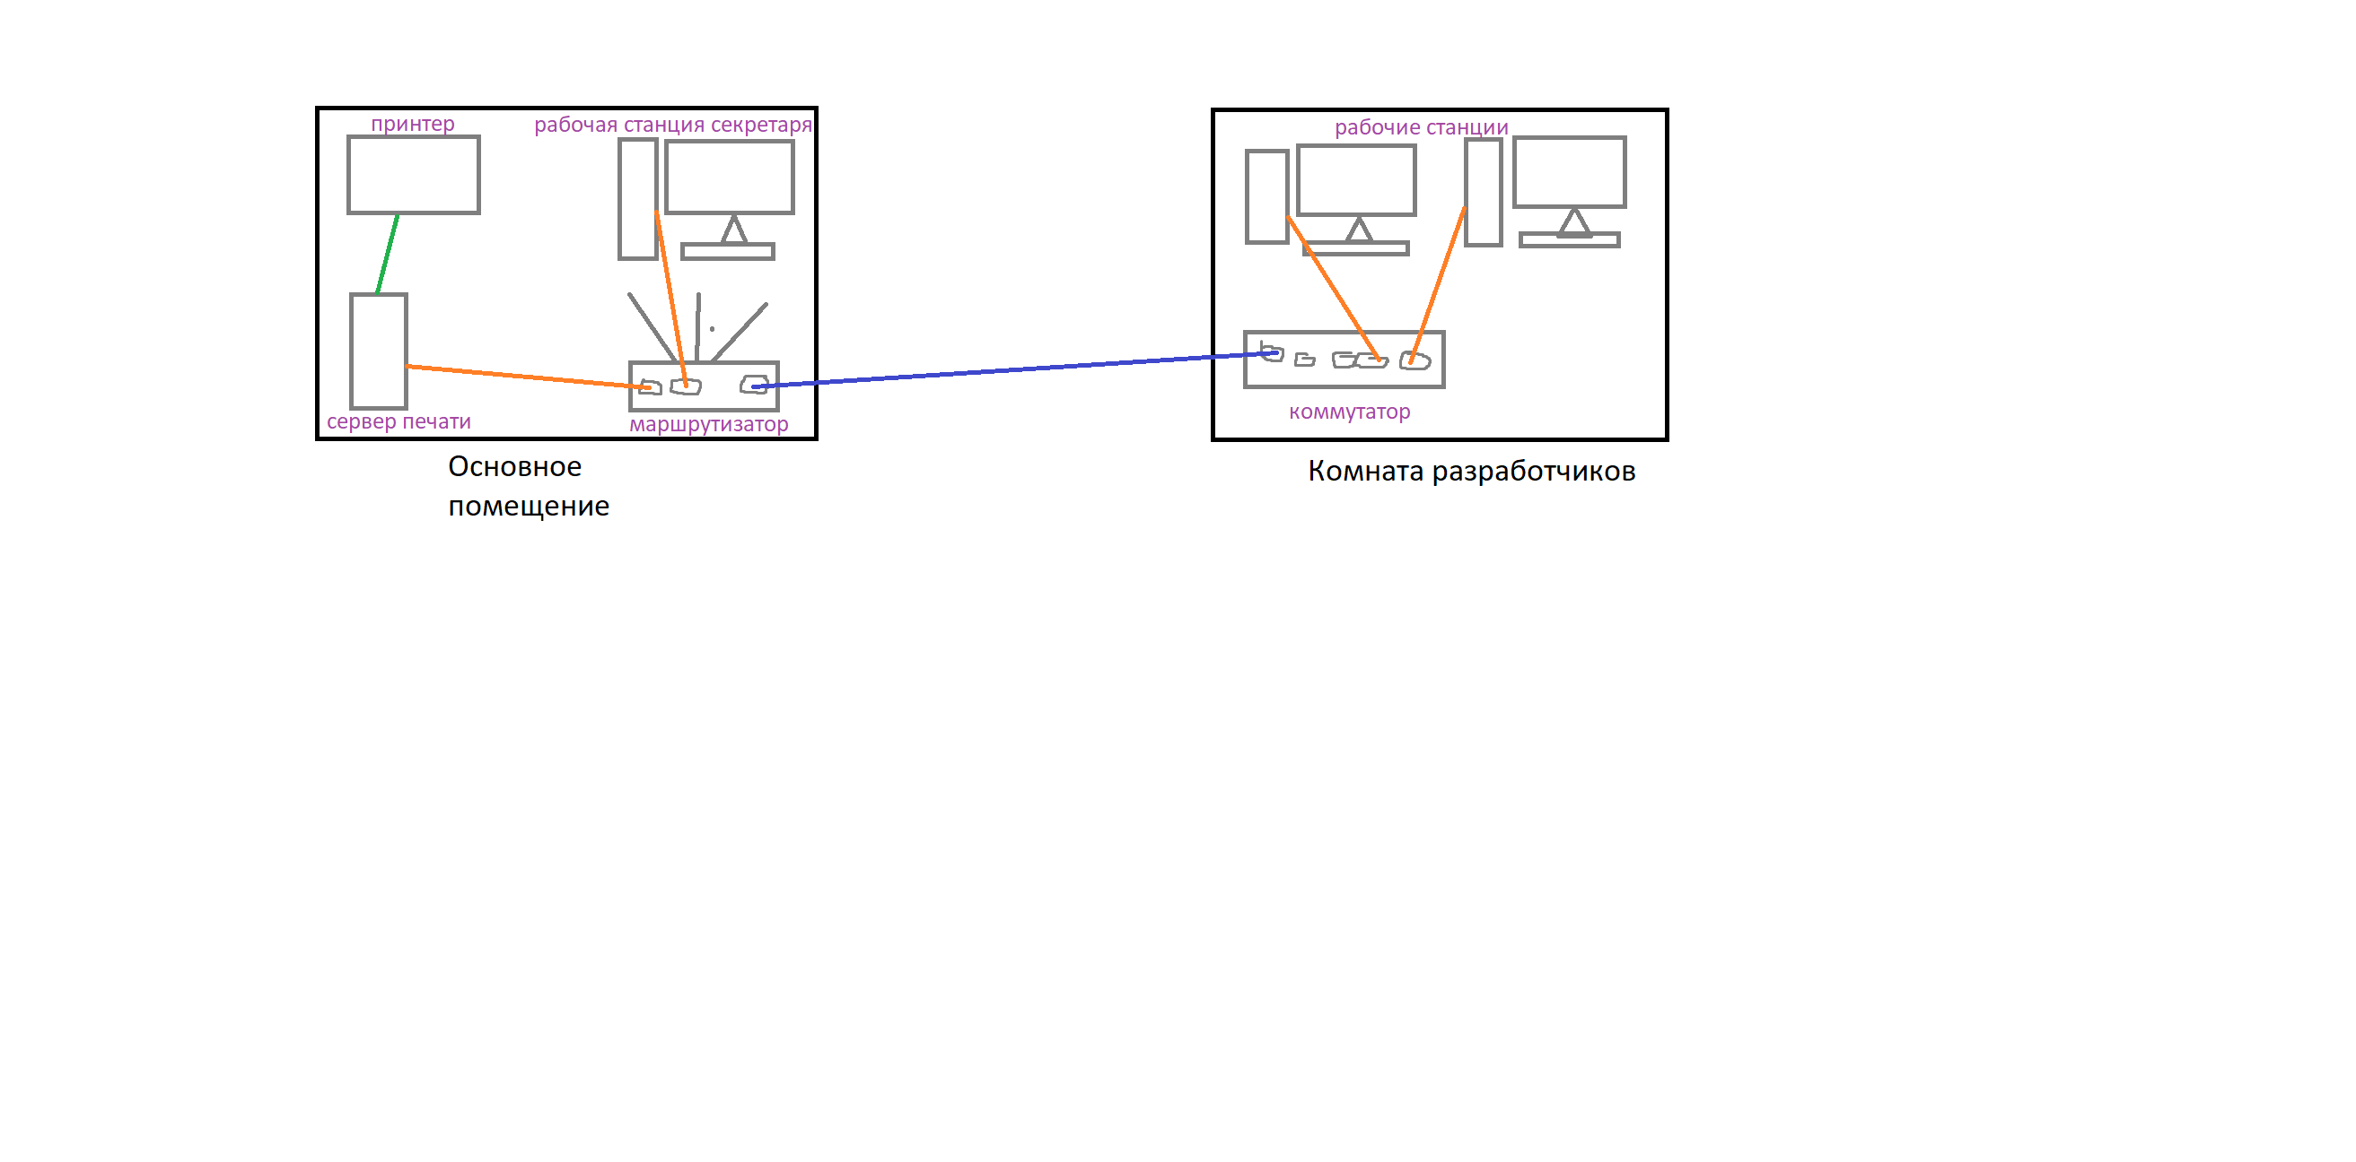

7. Выбор сетевого оборудования и вычислительной техники

Кабельная система – витая пара. Поскольку сеть расчитана на малое кол-во пользователей и узлов, то витая пара – золотая середина по цене и производительности(скорости)

Тип сервера – небольшой сервер печати. Для постоянного доступа к принтеру требуется сервер печати.

Физический сервер(аппаратное обеспечение) – компактная, небольшая вычислительная машина, которая будет использована только для печати, поэтому больших вычислительных мощностей не будет иметь. Главная задача – уменьшить стоимость и потребление энергии данной машиной. Размер будет не больше чем у стандартного домашнего Wi-Fi роутера или модема.

Маршрутизатор(роутер) – Будет выбран роутер со скоростными характеристиками минимум 1 Гбит/c и с возможностью обеспечения беспроводной физической среды передачи(Wi-Fi). Поскольку выход в интернет имеет значительную роль для команды разработчиков. А также не у всех сотрудников имеется настольный компьютер в кабинете, некоторые пользуются своими ноутбуками.

Коммутатор – коммутатор на 8 портов, поскольку кол-во машин в кабинете может увеличиться, 8 портов будет хватать на такой размер кабинета.

Компьютеры – для разработчиков веб-студии требуется производительные вычислительные машины, на основе этого и будет производиться выбор. Наиболее предпочтительно 16 гб оперативной памяти, в качестве ПЗУ желательно иметь SSD для высокой скорости работы с файлами, а также производительный процессор для выполнения всех задач

Мониторы – за счет специфики работы веб-разработчиков им требуется иметь по 2 монитора для выполнения задач и важно чтобы они были качественными. Предпочтительный выбор: разрешение 1920x1080, матрица OLED либо IPS

По умолчанию в любом компьютере изначально в материнской плате есть сетевые адаптеры, поэтому их выбор не требуется.

Периферийные устройства – требуется покупка клавиатуры и мыши для каждого компьютера

Принтер – для офиса требуется МФУ, поскольку требуется не только печать, но и сканирование документов для перевода их в цифровой формат

8.

9. Связь ЛВС с региональной сетью будет осуществляться посредством предоставления услуги провайдером по подключению к его сети и выходом в интернет

Мировая сеть

ЛВС

Сеть федерального провайдера

Сеть регионального провайдера

10. Брандмауэр(firewall) маршрутизатора, фильтрация трафика, ограничение доступа, протоколы TLS и SSL

11. Драйвера для печати на всех устройствах, ПО для принт сервера и ПО самого маршрутизатора по умолчанию вшито производителем в маршрутизатор, Драйвера сетевых адаптеров на каждом устройстве, операционные системы на компьютерах – windows

12. Подобрать соответствующее оборудование

Wi-Fi роутер D-Link DIR-825/I1 – качественный маршрутизатор от производителя D-Link, поддерживается скорость передачи 1000 Мбит/c при передаче по кабельной среде и 867 Мбит/c при использовании беспроводного подключения, имеется 4 порта LAN и один порт WAN. Из особенностей – Firewall, DHCP, NAT, Фильтрация трафика. Управление маршрутизатором возможно по SSH, Telnet, мобильному приложению и веб-интерфейс. Также USB порт поддерживает функцию принт-сервера, что позволяет отказаться от приобретения отдельного физического сервера для ЛВС.

Коммутатор D-Link DGS-1008D/K2A 8G – коммутатор от того же производителя, имеется 8 портов подключения, в которых один из них будет подключен к маршрутизатору. Итого в кабинете разработчиков возможно подключить 7 компьютеров. На данный момент там находится 5, а это значит сеть имеет возможноссть расшириться

Таблица – Выбор сетевого оборудования

|  |  |  |  |
| --- | --- | --- | --- |
| Название | Цена, руб | Количество, шт | Сумма, руб |
| Wi-Fi роутер D-Link DIR-825/I1 | 2 750 | 1 | 2 750 |
| Коммутатор D-Link DGS-1008D/K2A 8G | 1620 | 1 | 1620 |
| Коннектор RJ-45 (упак.:20шт) | 150 | 1 | 150 |
| Витая пара PROconnect 25м | 499 | 2 | 998 |
| Настенные кронштейны для оборудования(коммутатор и маршрутизатор) | 300 | 2 | 600 |
| Скоба с оцинкованным гвоздём (100 шт; 4 мм) для крепления кабеля Stayer 4510-04 | 105 | 1 | 105 |
| Итого | | 8 | 6 223 |

Примечание: Поскольку в маршрутизатор встроена функция принт-сервера, то приобретение отдельного принт-сервера не требуется, к тому же такая покупка гораздо дороже, чем покупка маршрутизатора со встроенной фукнцией

Таблица – Выбор вычислительного оборудования

|  |  |  |  |  |
| --- | --- | --- | --- | --- |
| Название | Хар-ки | Цена, руб | Кол-во, шт. | Сумма, руб |
| Монитор Huawei MateView SE SSN-24BZ 23.8" | Разрешение: 1920х1080  Частота: 75гц  Матрица: IPS | 11 940 | 9 | 107 460 |
| Системный блок iRU Home 310H5SE | Процессор: Intel Core i3-10105  ОЗУ: 8гб  ПЗУ: 1 ТБ HDD, 240 ГБ SSD  ОС: Windows 10  Сетевая карта: Gigabit Ethernet | 38 890 | 5 | 194 450 |
| МФУ Pantum M6500 | Тип: лазерный  Сканер: 1200x1200 dpi  Подключение: USB | 12 540 | 1 | 12 540 |
| Кабель DEXP USB | Тип: USB Type A – Type B | 299 | 1 | 299 |
| Комплект (клавиатура+мышь) Oklick 600M | Подключение: USB  Мышь: Оптическая, 1200 dpi | 790 | 5 | 3 950 |
| Кабель аудио-видео High Speed | Тип: HDMI  Длина: 1м | 389 | 9 | 3 501 |
| Итого | | |  | 322 200 |

Примечания: В связи с особенностями работы разработчиков, каждому разработчику требуется по 2 монитора

Были приобретены:

* Компьютеры и необходимая им периферия
* Принтер
* Маршрутизатор
* Коммутатор
* Кабеля и крепежи для построения ЛВС

Итого покупка сетевого и вычислительного оборудования: 328 423 руб.

13. Вывод

В ходе разработки ЛВС были выполнены:

* Сравнены существующие топологии сети: звезда, кольцо, шина; Топологии кольцо и шина имеют множества недостатков и не подходят для данной ЛВС по ряду причин: сложность, ненадежность, низкая скорость. Выбрана топология звезда за счет простоты установки и подключения, повсеместности, а значит все комплектующие проще приобрести и в дальнейшем заменять.
* Описание сценариев работы сети на каждом уровне модели OSI(ниже перечислены сценарии работы в случае печати каких-либо документов):
  + На прикладном уровне будет осуществляться отправка SMB, либо RPC запроса для печати
  + На уровне представления: с помощью протоколов TLS, SSL будет обеспечена защита данных
  + На сеансовом уровне будет установлен сеанс с принтером для печати документов и отслеживанием его работы и прогресса печати с помощью протоколов RPC, NetBIOS
  + На транспортном уровне будет обеспечена надежная доставка данных посредством протокола TCP
  + На сетевом уровне будет обеспечено построение маршрута до принтера с помощью протокола IP
  + На канальном и сетевом уровне будет обеспечена проверка ошибок в отправленных данных, корректировка и пересылка данных протоколом Ethernet
* Обоснование выбора передающая среда(кабель) с помощью которой будут объединены вычислительные машины и построена ЛВС, целесообразным выбором считается Витая пара, поскольку данный кабель не прихотлив и его просто проложить, с другой стороны эффективный в скоростном(скорость передачи данных) и денежном эквиваленте(цена)
* Изображены схемы двух топологий и повторно выполнен сравнительный анализ, при повторном анализе утвердилось окончательно решение о построении ЛВС с помощью топологии звезда, поскольку имеет ряд своих преимуществ, которые были описаны в ходе работы и предыдущих пунктах
* Разработана структурно функциональная схема ЛВС
* Определены требующиеся сетевое оборудование, а также вычислительное оборудование:
  + Компьютеры с возможностью разработки на них ПО без перебоев в работе из-за нехватки производительности,
  + маршрутизатор с поддерживаемой скоростью 1 гбит, функцией Wi-Fi передачи, и встроенным принт-сервером,
  + коммутатор на 8 портов, из которых 1 будет занят для подключения его к маршрутизатору, остальные 7 портов полностью хватит на помещение разработчиков с запасом,
  + кабель витая пара, поскольку является золотой серединой по цене, производительности и простоте использования, в отличии от дорогого и прихотливого оптоволокна, и дешевого и неэффективного коаксиального кабеля
* Обоснована необходимость управления ЛВС и пояснены основные ее принципы
* Региональная сеть будет связана с ЛВС посредством покупки услуги у регионального оператора по подключению к его сети и выходу в интернет
* Для защиты данных и безопасности сети использованы:
  + Firewall
  + Криптографические протоколы TLS и его предшественник SSL
  + Настройка ограничения доступа к определенным узлам и целям с помощью маршрутизатора
* Подбор конкретных моделей сетевого оборудования, подсчет количества комплектующих и стоимость внедрения ЛВС